RACCOLTA FIRME CONTRO LA VENDITA DELL’EDIFICIO
E LA CHIUSURA DELLA BIBLIOTECA COMUNALE DI VILLA URBANI

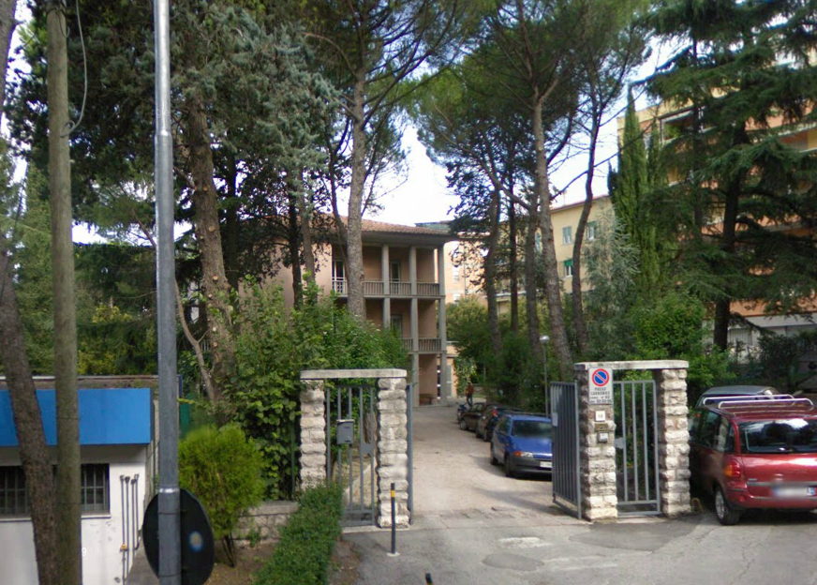

La Commissione Bilancio del Comune di Perugia ha inserito l’immobile di Villa Urbani nel Piano delle alienazioni 2013-2015. La vendita del fabbricato comporterà la chiusura della Biblioteca comunale che vi ha sede, una delle più frequentate e vivaci realtà socio-culturali della nostra città.

SE HAI A CUORE IL DESTINO DI VILLA URBANI
FIRMA QUESTA PETIZIONE IN SUA DIFESA

Biblioteca Multimediale di Villa Urbani
Via Giovanni Pennacchi, 19 - 06124 Perugia
Referente per la raccolta firme: Cristina cell. 347.4592988
NOME E COGNOME | LUOGO E  DATA DI NASCITA | COMUNE DI  RESIDENZA | INDIRIZZO | TIPO E  N. DI DOCUMENTO | FIRMA
NOME E COGNOME | LUOGO E  DATA DI NASCITA | COMUNE DI  RESIDENZA | INDIRIZZO | TIPO E  N. DI DOCUMENTO | FIRMA
NOME E COGNOME | LUOGO E  DATA DI NASCITA | COMUNE DI  RESIDENZA | INDIRIZZO | TIPO E  N. DI DOCUMENTO | FIRMA
NOME E COGNOME | LUOGO E  DATA DI NASCITA | COMUNE DI  RESIDENZA | INDIRIZZO | TIPO E  N. DI DOCUMENTO | FIRMA
NOME E COGNOME | LUOGO E  DATA DI NASCITA | COMUNE DI  RESIDENZA | INDIRIZZO | TIPO E  N. DI DOCUMENTO | FIRMA
NOME E COGNOME | LUOGO E  DATA DI NASCITA | COMUNE DI  RESIDENZA | INDIRIZZO | TIPO E  N. DI DOCUMENTO | FIRMA
NOME E COGNOME | LUOGO E  DATA DI NASCITA | COMUNE DI  RESIDENZA | INDIRIZZO | TIPO E  N. DI DOCUMENTO | FIRMA
NOME E COGNOME | LUOGO E  DATA DI NASCITA | COMUNE DI  RESIDENZA | INDIRIZZO | TIPO E  N. DI DOCUMENTO | FIRMA
NOME E COGNOME | LUOGO E  DATA DI NASCITA | COMUNE DI  RESIDENZA | INDIRIZZO | TIPO E  N. DI DOCUMENTO | FIRMA
NOME E COGNOME | LUOGO E  DATA DI NASCITA | COMUNE DI  RESIDENZA | INDIRIZZO | TIPO E  N. DI DOCUMENTO | FIRMA

